
Bakó László–Bagó László
Citroen Saxo N/2
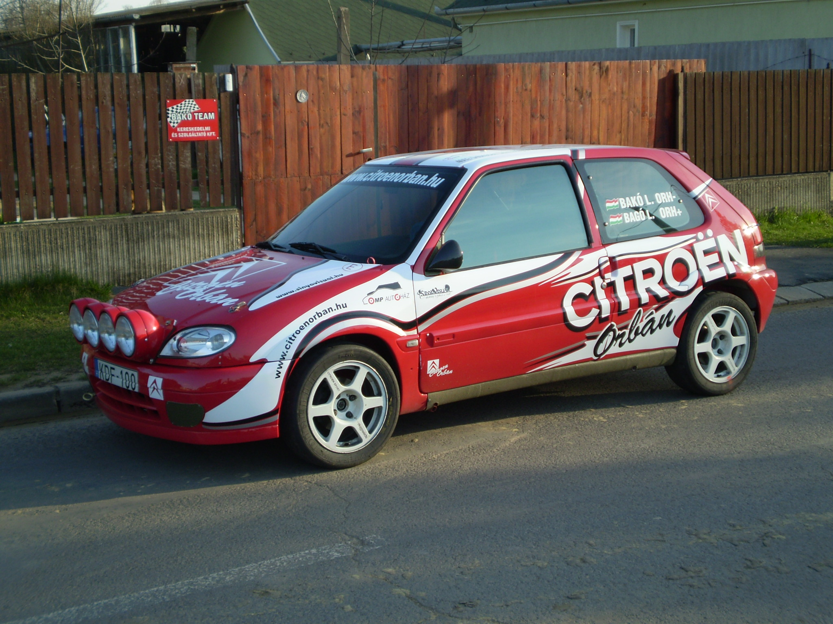
Irány az IRC !

Az idei évben már év elején megszületett a döntés, hogy nem fogunk egész évet indulni a magyar bajnokságban. Ennek oka nem kimondottan a pénzügyi háttér megteremtése volt inkább az, hogy bele fáradtunk abba a helyzetbe, amit a Magyar Autósport Szövetség teremtett Magyarországon. Aki figyeli az eseményeket, az tudja, mire gondolunk. E mellett elég nehezen fogadjuk el, hogy Magyarországon egy kis kategóriában is mekkora hátrányt lehet szenvedni, a média minden területén, ha nem a megfelelő típusú ( és színű) autóval megyünk. Na de ez egy másik történet.
Így, hogy a murva versenyeken nem is akartunk indulni, nem akartuk Mitsubishi nyomtávban sínautózni, arra az elhatározásra jutottunk, hogy irány a külföld, ott még talán a középszintű versenyzőket is megbecsülik. Mindenféle képpen az IRC sorozat versenyein gondolkodtunk, hiszen ezek nagyon színvonalas versenyek,és itt van olyan kategória, ahol tudunk indulni. Így esett a választásunk először a cseh Barum Rallyra augusztus 22-24–én. Komoly versenynek nézünk elébe, mert 539 km össztávra, összesen 257 km gyorsasági km jut 15 gyorsaságira osztva. Ha magyar viszonylatba nézzük 2 OB táv egy versenyen. Ennek megfelelően készülünk a versenyre is. A Miskolc Rally óta csak tesztelgetünk és próbálunk felkészülni a kinti viszonyokra, hiszen már jártunk kint nézni a versenyt és tudjuk mi vár ránk odakint. És nem azért megyünk hogy utolsók legyünk!
Sajnálatos Miskolci kiállásunk után az összes elektronikai alkatrész ki lett cserélve a kocsin és úgy néz ki megtaláltuk a hiba okát, amiért a szombati utolsó gyors rajtjában nem tudtuk beindítani a kocsinkat, és így estünk ki a kategória 2. helyéről.
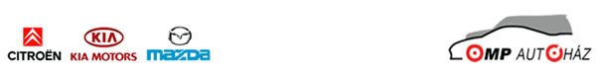
Augusztus 19-én indul a csapat ki Csehországba Zlin környékére, mert 20-21 pályabejárás. 21-én délután az átvételek és 22-én, pénteken délelőtt shakedown délután ünnepélyes megnyitó és 22 órától prológ a belvárosban. 23-23 pedig Zlin környékén 15 gyorsasági.
Reméljük sok Magyar szurkolóval fogunk találkozni és nem fognak bennünk csalódni!!!! Bővebb információ a versenyről a www.barum.rally.cz honlapon a csapatról a 06-20-492-40-39-es tel. számon.

